ÉOLIEN OU SOLAIRE ?

La dernière question rend le sujet beaucoup trop long pour un sujet de DNB ; elle est toutefois très intéressante, de par sa nature et peut-être donnée dans un autre contexte.
Monsieur Danleflou, habitant de Couzeix, désire diminuer sa facture électrique. Pour cela, Il compte faire installer une petite éolienne dans sa propriété qui alimentera sa maison. Un commercial, après étude de son projet, lui présente la Skystream 3.7 et lui garantit, au vu de son emplacement, une durée de fonctionnement annuel de 1600h.

Caractéristiques de la Skystream 3.7

Puissance P de fonctionnement | 3000 W
Diamètre du rotor | 3,72 m
Tension U du réseau | 230V
Vitesse de vent minimale pour le démarrage | 3,5 m/s
Vitesse du vent maximale | 63 m/s
Prix | 11000 €

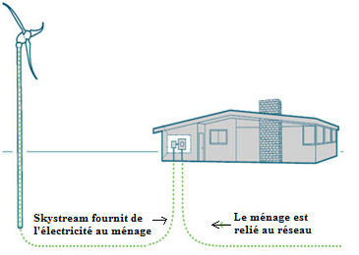

1) Compléter le diagramme de transfert d'énergie ci-dessous :

Eolienne

Énergie.............................
Énergie.............................

Source d'énergie
................................

Énergie
....................
perdue

2) Préciser, en justifiant, si la source d’énergie utilisée par cette éolienne est une énergie renouvelable.
……………………………………………………………………………………………
……………………………………………………………………………………………
……………………………………………………………………………………………
……………………………………………………………………………………………
3) On rappelle que la relation permettant de calculer l’énergie électrique E à l’aide de la puissance P de l’appareil et de sa durée de fonctionnement t est :
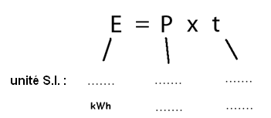

Préciser les unités à employer pour calculer une énergie E dans les unités du Système International (S.I.) puis en kWh.

4) Calculer l'énergie produite en une année par cette éolienne en kWh.
……………………………………………………………………………………………
……………………………………………………………………………………………
……………………………………………………………………………………………
……………………………………………………………………………………………

5) Déterminer alors l’économie annuelle réalisée par M. Danleflou grâce à l’énergie produite par cette éolienne sachant que 1 kWh est acheté 0,135 € ?
……………………………………………………………………………………………
……………………………………………………………………………………………
……………………………………………………………………………………………
……………………………………………………………………………………………

6) Calculer le nombre d’années nécessaires pour que l’achat de l’éolienne soit amorti.

……………………………………………………………………………………………
……………………………………………………………………………………………
……………………………………………………………………………………………
……………………………………………………………………………………………

7) Rappeler la relation existant entre l'intensité du courant I, la puissance P et la tension U en précisant les unités du système international (S.I.).
……………………………………………………………………………………………
……………………………………………………………………………………………
……………………………………………………………………………………………
……………………………………………………………………………………………

8) Calculer alors l’intensité I du courant délivré par cette éolienne.
……………………………………………………………………………………………
……………………………………………………………………………………………
……………………………………………………………………………………………
……………………………………………………………………………………………

9) M. Danleflou hésite beaucoup. Il a peur de se tromper et de perdre beaucoup d’argent. Il se renseigne donc auprès de la concurrence qui lui suggère une toute autre piste. En effet, la technologie des panneaux photovoltaïques a fait d’énormes progrès ces dernières années. On lui présente même un projet adapté à sa situation :
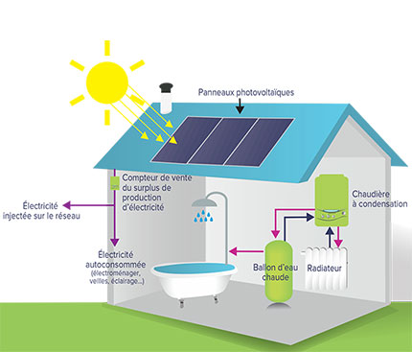

Doc2. Projet d’installation photovoltaïque

Longueur = 4 m
Largeur = 3 m

Coût du projet : 24 000 euros
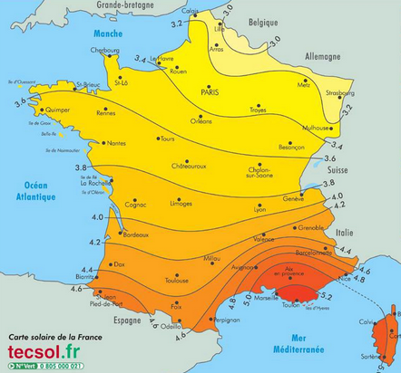

Doc 3. Carte de l’énergie solaire moyenne reçue en France (en kWh/m²/jour)

En vous appuyant sur les documents ci-dessus et sur vos réponses précédentes, montrer que malgré le coût du projet, M.Danleflou doit plutôt investir dans des panneaux photovoltaïques. Vous rédigerez votre recherche : toute piste de travail, même non aboutie, sera prise en compte.

…………………………………………………………………………………………………...
…………………………………………………………………………………………………...
…………………………………………………………………………………………………...
…………………………………………………………………………………………………...
…………………………………………………………………………………………………...
…………………………………………………………………………………………………...
…………………………………………………………………………………………………...
…………………………………………………………………………………………………...
…………………………………………………………………………………………………...
…………………………………………………………………………………………………...
…………………………………………………………………………………………………...
…………………………………………………………………………………………………...
…………………………………………………………………………………………………...
…………………………………………………………………………………………………...

